Freizeitprogramm
Saaya Takahashi
Inagakuenoberschule
Ich war vom 1. August bis 20. August für drei Wochen in Benediktbeuern, Deutschland. Dieser Bericht hat das Thema: Freizeitprogramm.
Ich schreibe das, was mich von den vielen Programmen beeindruckt hat.

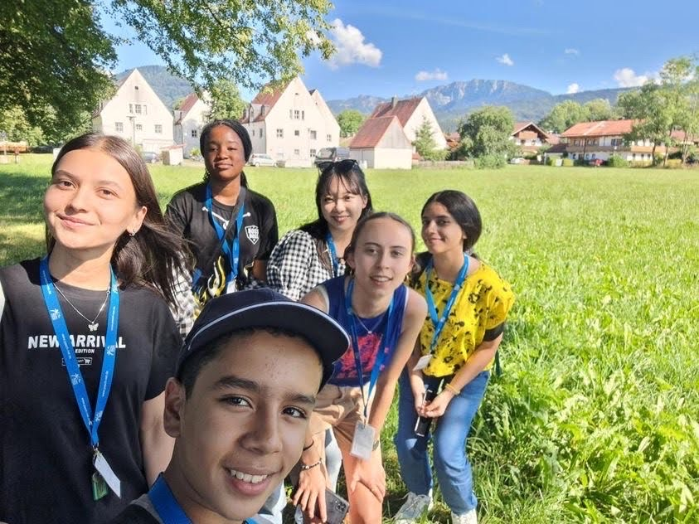
Stadterkundung
Am Dienstag, den 2. August, haben wir die Stadt erkundet. Wir verließen zum ersten Mal die Abtei und sahen ein echtes deutsches Stadtbild.
Wir wurden von Betreuern in Gruppen geteilt und spielten ein Spiel, bei dem wir Dinge suchten, die in der ganzen Stadt versteckt waren.
Und wir haben die Kategorie gewonnen, bei der das Team mit dem schönsten Foto gewinnt.
Ich war sehr nervös, weil ich zum ersten Mal mit vielen Leuten gesprochen habe, aber ich war froh, dass ich durch das Programm Freundschaften schließen konnte.

Wandern
Am Samstag, den 6. August, waren wir wandern.
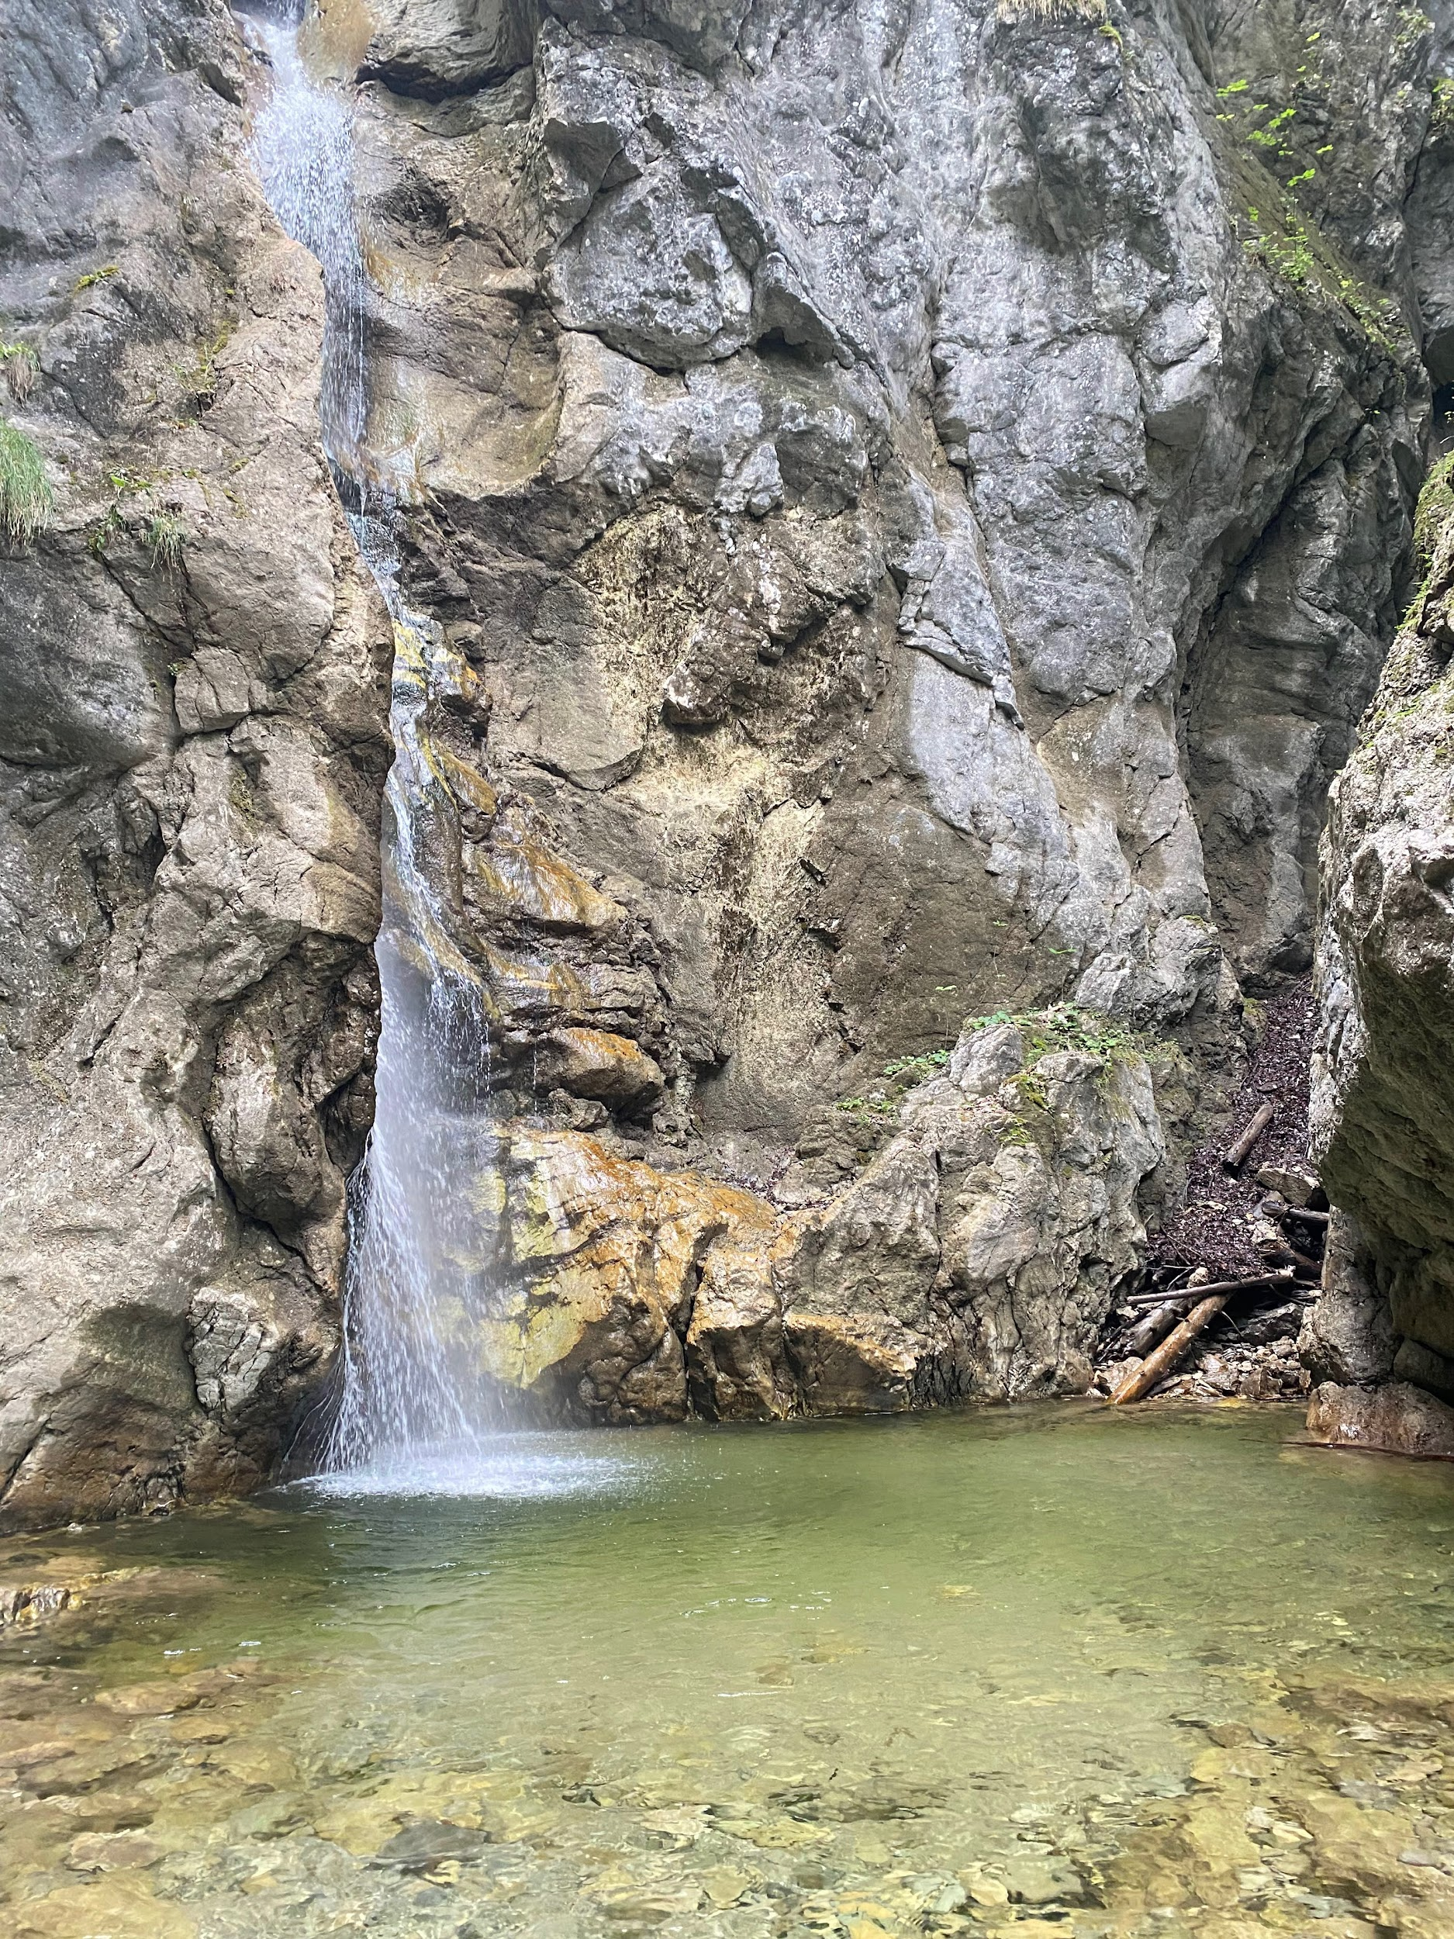
Wir verließen die Unterkunft um 9:30 Uhr morgens und genossen das Wandern für etwa 3 Stunden.
Wir gingen eine steile Bergstraße hinauf und sagten, wir seien müde, bis wir eine Stelle erreichten, wo wir einen wunderschönen und großartigen Wasserfall sehen konnten. Ich war sprachlos, weil er so schön war.
Wir haben dort zu Mittagessen gegessen, ein paar Fotos gemacht und sind nach einer kurzen Pause den Berg wieder heruntergestiegen.

Cookie Backen
Am Dienstag, den 9. August haben wir nach der Schule Kekse gebacken.Ich wurde einem“ Wiege Team“ zugeteilt und wog die Mehl- und Zuckermengen ab.Während meiner Wartezeit unterhielt ich mich viel mit einem Mädchen aus Peru über Süßigkeiten aus ihrem Land.
Wir haben Kekse mit Schokoladenstückchen gebacken.
Die Kekse waren sehr lecker und wurden von allen gemeinsam gegessen.
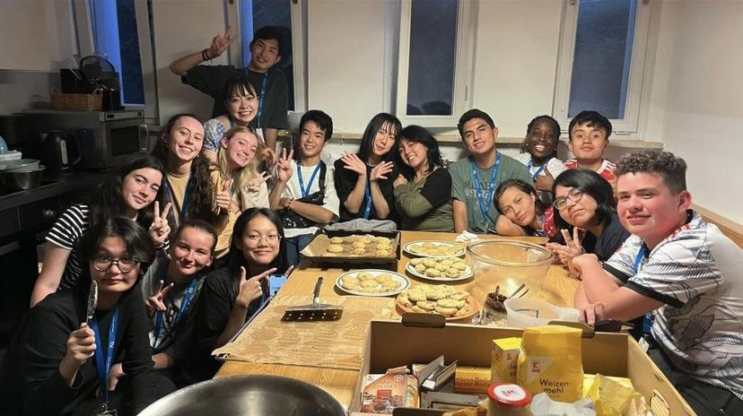

Capture the Flag
Am Mittwoch, den 10. August haben wir nach der Schule im Freien das Spiel “Capture the Flag” gespielt.
Das Spiel wurde in zwei Teams gespielt, blau und grün, wobei das Team den Schwanz, der an der Taille des anderen Teams befestigt war, mitnehmen und schließlich mit der Flagge im gegnerischen Lager nach Hause zurückkehren musste. Ich habe mit meinen Kollegen kommuniziert und mit Strategie gekämpft.
Es war eine hitzige Zeit, in der es zu schweren Auseinandersetzungen zwischen normalerweise engen Freunden kam.
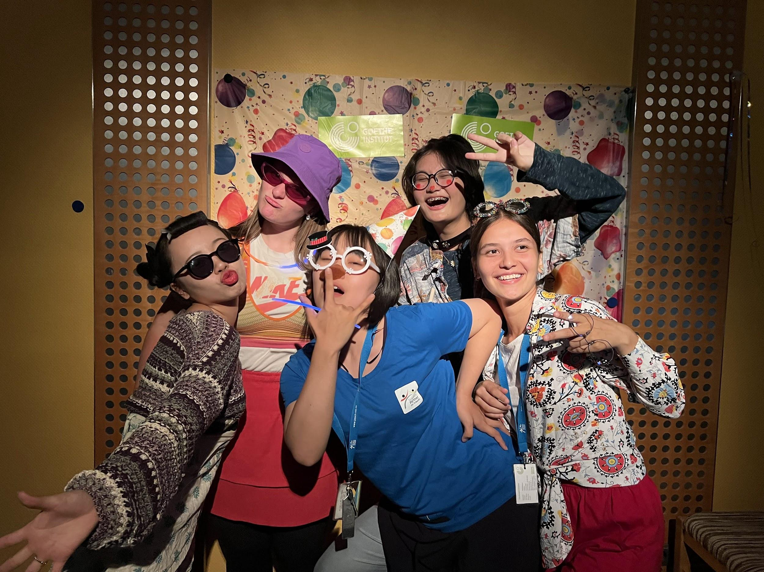
BADTASTE PARTY
Am Samstag, den 13. August, feierten wir eine “BAD TASTE PARTY” am Abend nach unserem Ausflug nach Österreich.
Der Betreuer sagte uns, wir sollten an einem Freitagabend “blöd angezogen” kommen, also tauschten wir alle unsere Kleider und trugen lustiges Make-up.
Wir lachten über die Outfits der anderen und alle sangen und tanzten im Kreis zu der Musik, die der DJ spielte.Es war eine großartige Zeit voller Spaß und Freude für alle, über alle Grenzen von Geschlecht und Kultur hinweg.

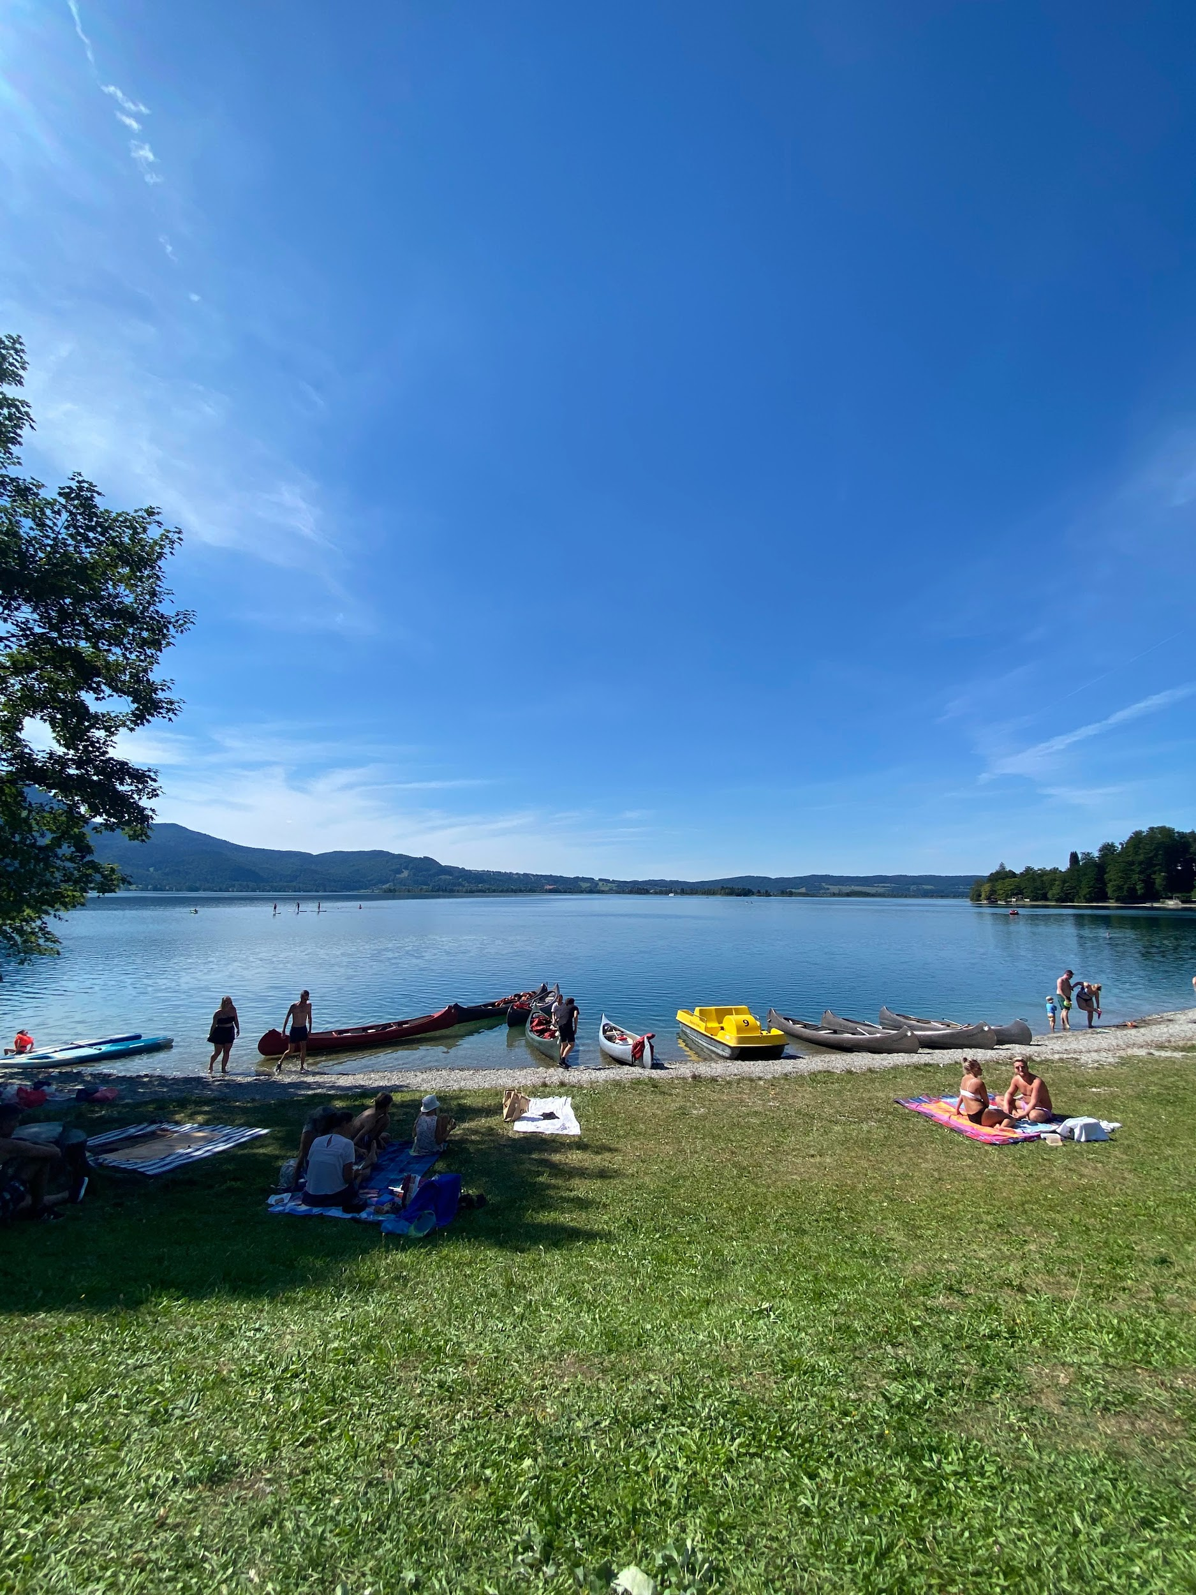
Kochel am See
Am Sonntag, den 14. August, sind wir zum Kochelsee gefahren.
Dort sind wir Kanu gefahren. Ich habe mit einer Französin, einem jordanischen Jungen und einem Deutschlehrer ein Boot gerudert.
Das hat sehr viel Spaß gemacht und der Blick vom See auf die deutschen Berge war sehr schön. Diese Aussicht kann ich nicht vergessen.
Danach machten wir Fotos auf der Wiese am See, aßen viele Süßigkeiten und sprachen über unsere Ziele für den Rest unseres Lebens in Deutschland.

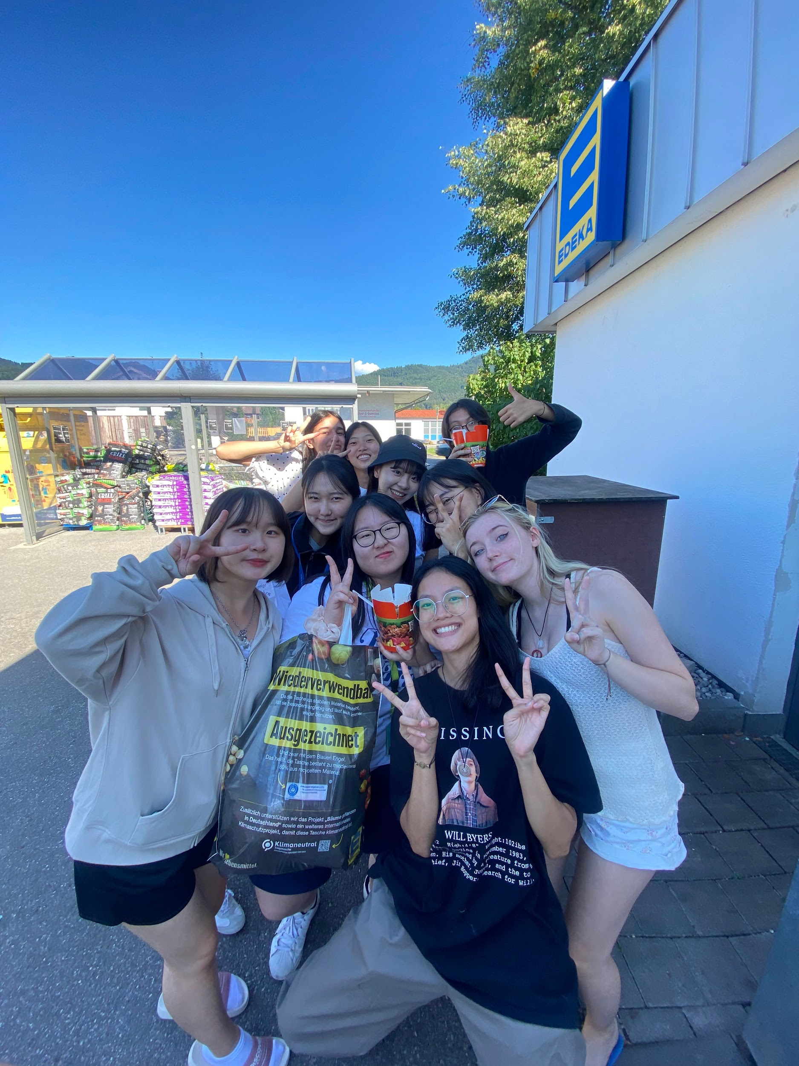
Einkaufen
In meiner Freizeit habe ich oft gerne eingekauft.
Ich war immer zu fünft, mit einer Koreanerin, einer Schottin und zwei Thais, bei EDEKA in der Stadt Benediktbeuern einkaufen.
Wir haben dort viele Lebensmittel gekauft. Wir haben auch Döner gegessen.
Nach dem Einkaufen sind wir in eine nahe gelegene Eisdiele gegangen und haben immer kaltes Eis gegessen.

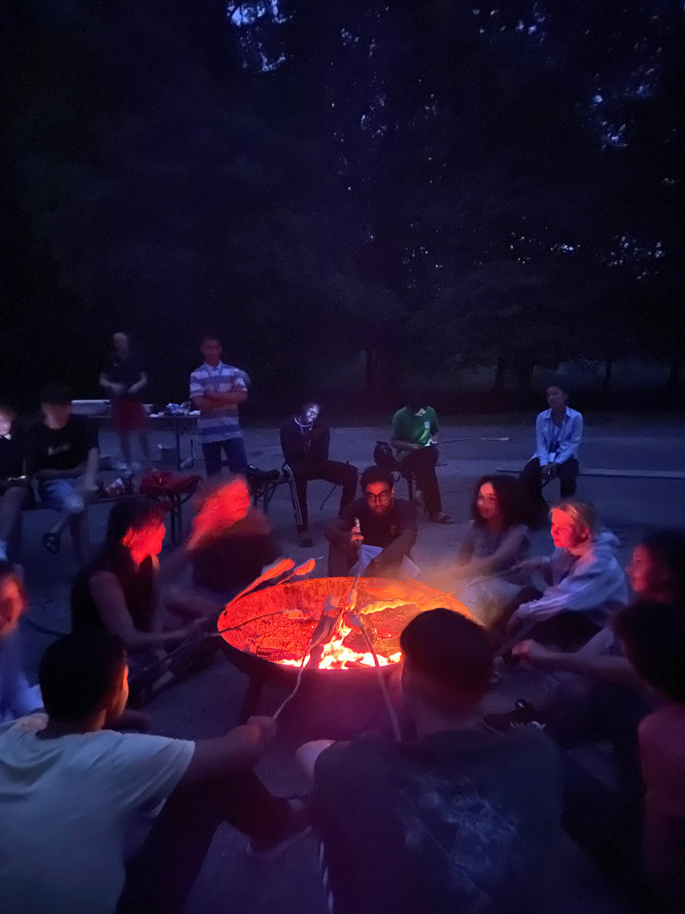
Wir gingen auch ins Schwimmbad, veranstalteten einen Karaoke-Wettbewerb und eine Filmparty mit allen.Wir haben gegrillt und viele andere Programme genossen, bei denen alle zusammen arbeiteten.

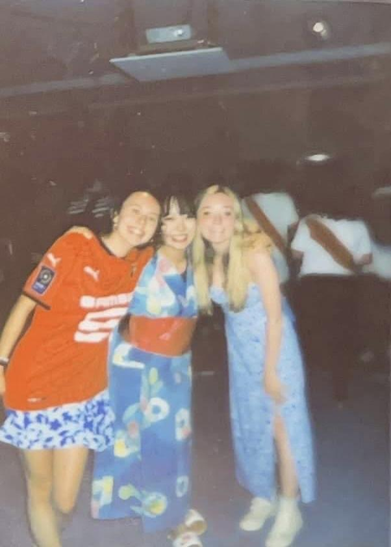
Dieser Jugend-Sprachkurs in Benediktbeuern war ein unvergessliches Erlebnis, nicht nur wegen der Verbesserung meiner Deutschkenntnisse, sondern auch wegen der vielen wunderschönen Orte, die ich besucht habe, und den unersetzlichen Freunden, die ich gewonnen habe.

Besonders, Ich habe meinen besten Freund fürs Leben gefunden. Ihre Namen sind Rachel und Ellie. Ich habe das große Glück, diese Mädchen in Frankreich, Schottland und Japan kennengelernt zu haben, die sich eigentlich nie hätten treffen sollen.

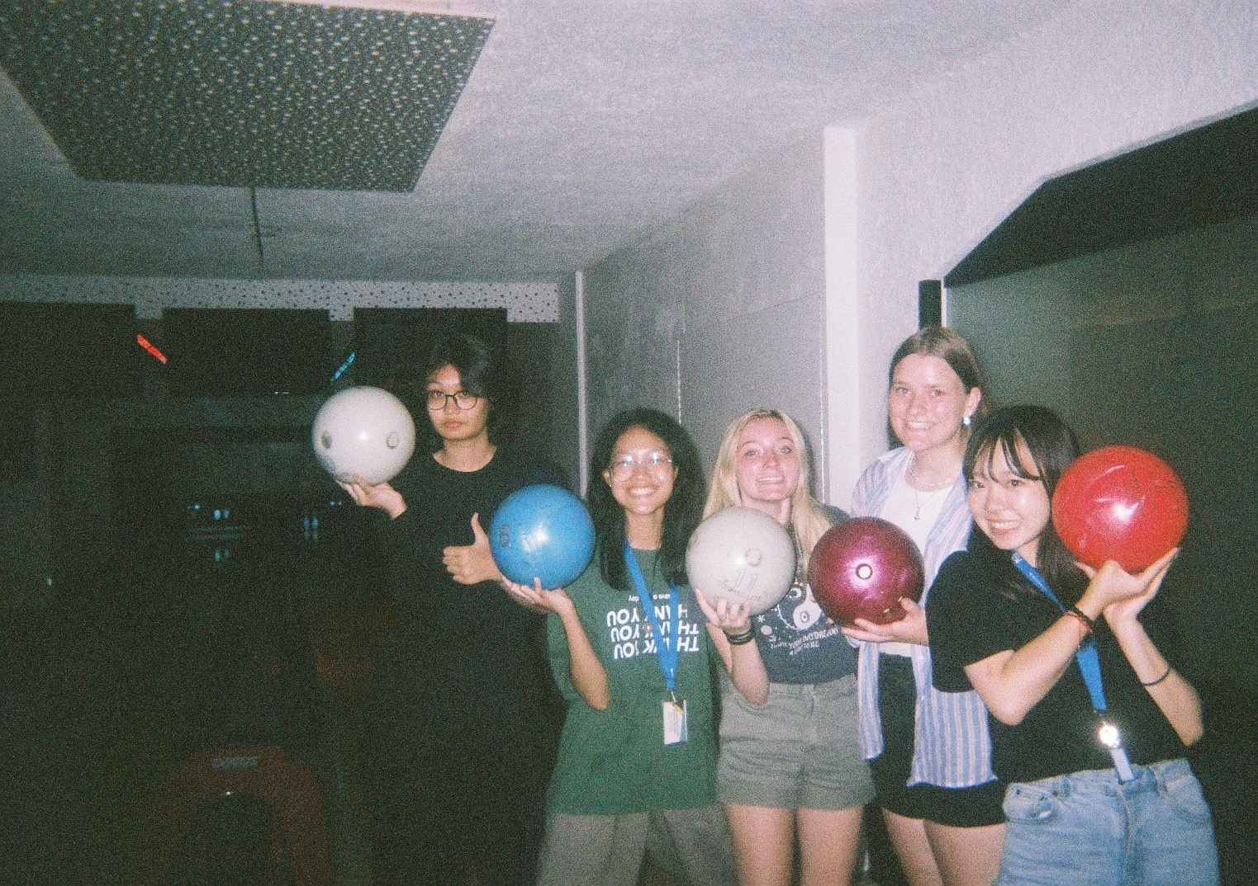
Ich möchte dem Goethe-Institut und dem Goethe-Institut Tokyo dafür danken, dass sie angesichts der Corona-Katastrophe einen so hervorragenden Jugend-Sprachkurs organisiert haben.

Herzlichen Dank.

自由時間のプログラム
高橋 紗彩 伊奈学園総合高校

私は8月1日から8月20日までの3週間、ドイツのベネディクトボイアーンを訪れました。これは、“ 自由時間に行ったプログラム” についての報告書です。沢山のプログラムの中から、特に印象に残ったものを報告します。

町探検
8月2日の火曜日、私達は町探検へ行きました。私達は初めて修道院を出て、本物のドイツの街並みを見ました。私達はBetreuernからメンバーを分けられて、街の至るところに隠れているミッションを達成していくゲームを行いました。そして1番素敵な写真を撮ったチームが勝つ審査で私達は勝利しました。
私は初めて話す人ばかりでとても緊張しましたがプログラムを通して仲良くなれたので良かったです。

ハイキング
8月6日の土曜日、私達はハイキングに行きました。私達は朝の9時半に宿舎を出て約3時間のハイキングを楽しみました。私達は“疲れた” と言いながら傾斜のある山道を登り続け、やがて綺麗で壮大な滝が見える場所にたどりつきました。私はあまりの綺麗さに言葉が出なかったことを覚えています。
私達はそこで昼食を食べたり、写真を撮ったり、少し休憩を取ったりして、そのあと山を下りました。

クッキー作り
8月9日の火曜日、私達は放課後にクッキー作りをしました。私は“計量チーム” に配属され、小麦粉や砂糖の計量を行いました。私は待ち時間にペルーから来た女の子と自国のお菓子について沢山話しました。
私達はチョコチップの入ったクッキーを作りました。みんなで協力して作ったクッキーはとても美味しかったです。

Capture the Flag
8月10日の水曜日、私達は放課後に屋外で“ Capture the Flag” というゲームをしました。青と緑の2チームに分かれて、相手チームの腰についているしっぽを取りながら最終的に相手の陣地にある旗を持って帰って来れたチームが勝利するゲームでした。
仲間とコミュニケーションを取りながら、作戦を立てて、勝つ方法を探りながら戦いました。
普段は仲のいい友達とも真剣に戦い合い、白熱した時間となりました。

BADTASTE PARTY
8月13日の土曜日、私達はオーストリアに遠足に行った後の夜、BADTASTE PARTY を行いました。Betreuer から金曜日の夜に、“ダサい格好をしてこい” と言われ、みんなで洋服を貸しあって、変なメイクをして参加しました。お互いの服装を見て笑い合い、DJがかける音楽をみんなで輪になって歌ったり踊ったりしました。
性別や文化など全ての壁を超えてみんなで楽しめて、とても充実した時間となりました。

コッヘル湖
8月14日の日曜日、私達はコッヘル湖を訪れました。
そこで私達はカヌーをしました。私はフランス人の女の子とヨルダン人の男の子と、ドイツ人の先生とボートを漕ぎました。
とても楽しくて、湖の上からみたドイツの山々の景色はとても美しかったです。あの景色を忘れることはできません。
その後私たちは、湖の近くの芝生で写真を撮ったり、お菓子を食べたり、残りのドイツ生活の目標を話したりしました。

買い物
私は自由時間によく買い物に行きました。
私はいつも韓国人、スコットランド人、2人のタイ人との5人でベネディクトボイアーンにあるEDEKAへ買い物に行きました。
私たちはそこで大量の食料品を買いました。ついでにケバブを食べたりもしました。
買い物の後は近くにあるアイス屋さんによって冷たいアイスを食べました。

その他にもプールへ行ったり、みんなでカラオケ大会や映画パーティーをしたり、バーベキューをしたりと沢山のプログラムをみんなで協力し合いながら楽しむことができました。

今回の語学研修は、ドイツ語の上達に限らず、素晴らしい場所の数々とかけがえのない友達に出会うことができた忘れられない3週間となりました。

そして、私は生涯の親友を見つけました。彼女達の名前はレイチェルとエリーです。フランス、スコットランド、そして日本という出会うはずがなかった彼女達に出会えた事をとても光栄に思います。

コロナ禍の中、このような素晴らしい語学研修を開催してくださったGoethe-Institut 及び Goethe-Institut Tokyo の皆様には心から感謝申し上げます。ありがとうございました。

